«Об исполнении бюджета Большеигнатовского муниципального района за 2022 год»

Обращение Главы Большеигнатовского муниципального района

Полозовой Татьяны Николаевны

к жителям

Большеигнатовского муниципального района

Перед вами брошюра «Бюджет для граждан», которая поможет разобраться в главном финансовом документе Большеигнатовского муниципального района.
Бюджет для граждан – это упрощенная версия бюджетного документа, которая использует неформальный язык и доступные форматы, чтобы облегчить для граждан понимание бюджета.
При исполнении районного бюджета мы ориентировались на экономические условия, в которых находилась Республика Мордовия и страна в целом. Это непростые условия. Нам приходилось оперативно откликаться на происходящие события, проявляя сдержанность в расходах и усиливая собственную доходную базу, что позволило пережить ушедший год без особых потрясений.
Предоставленная информация предназначена для широкого круга пользователей и будет интересна всем категориям населения.

С уважением,
Глава Большеигнатовского муниципального района
Т.Н.Полозова

Большеигнатовский муниципальный район
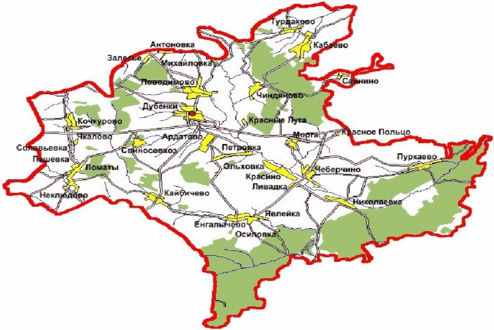
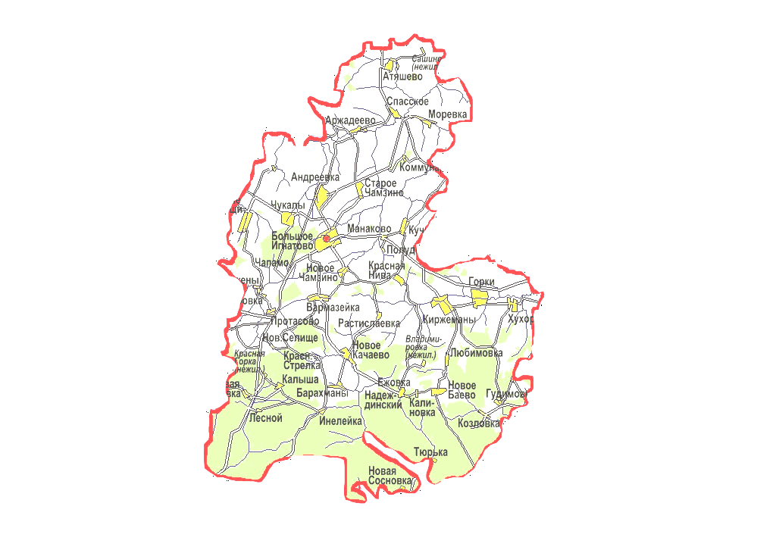

Уровень Индекс безработицы- 0,95 потпотребительских
1,2% цен-106,1

Площадь
территории
-834,2 кв.км.

Среднемесячная номинальная
Численность населения- 6713 чел.
начисленная заработная плата на 01.01.2023 год
- 28 784,5 рублей

Бюджет – форма образования и расходования денежных средств, предназначенных для финансового обеспечения задач и функций государства и местного самоуправления

Бюджетная система – совокупность федерального бюджета, бюджетов субъектов Российской Федерации, местных бюджетов и бюджетов государственных внебюджетных фондов

Бюджетный процесс – ежегодное формирование и исполнение бюджета

Доходы – поступающие в бюджет денежные средства, за исключением средств, являющихся в соответствии с Бюджетным Кодексом источниками финансирования дефицита бюджета

Расходы – выплачиваемые из бюджета денежные средства, за исключением средств, являющихся в соответствии с Бюджетным Кодексом источниками финансирования дефицита бюджета

Межбюджетные трансферты – средства, предоставляемые бюджетом вышестоящего уровня бюджетной системы бюджету нижестоящего уровня бюджетной системы

Профицит бюджета – превышение доходов бюджета над его расходами

Дефицит бюджета – превышение расходов бюджета над его доходами

- Исполнение бюджета по доходам
- Исполнение бюджета по расходам
- Источники финансирования дефицита бюджета (направления
использования профицита бюджета)
- Итоги реализации муниципальных программ

Расходная часть бюджета Большеигнатовского муниципального района
Расходы бюджета Большеигнатовского муниципального района, млн.руб. | 2020 | 2021 | 2022
Всего, в том числе: | 138,5 | 254,1 | 196,9
Общегосударственные вопросы | 30,9 | 30,1 | 30,5
Национальная оборона | - | - | -
Национальная безопасность и правоохранительная деятельность | 2,2 | 2,2 | 2,2
Национальная экономика | 7,8 | 66,6 | 44,9
Жилищно-коммунальное хозяйство | 0,8 | 32,1 | 2,9
Охрана окружающей среды | - | - | -
Образование | 66,7 | 80,5 | 84,0
Культура, кинематография | 17,5 | 34,1 | 23,6
Здравоохранение | 0,0 | 0,0 | 0,0
Социальная политика | 6,3 | 5,3 | 5,3
Физическая культура и спорт | 0,02 | 0,06 | 0,06
Средства массовой информации | 1,4 | 1,4 | 1,5
Обслуживание государственного и муниципального долга | 0,05 | 0,05 | 0,04
Межбюджетные трансферты | 4,83 | 1,6 | 1,9

Расходная часть бюджета Большеигнатовского муниципального района (на душу населения)

Расходы бюджета Большеигнатовского муниципального района, тыс.руб./чел. | 2020 (6421) | 2021 (6232) | 2022 (6713)
Всего, в том числе: | 21,4 | 40,7 | 29,3
Общегосударственные вопросы | 4,76 | 4,8 | 4,5
Национальная оборона | 0 | 0 | 0
Национальная безопасность и правоохранительная деятельность | 0,34 | 0,35 | 0,33
Национальная экономика | 1,2 | 10,7 | 6,7
Жилищно-коммунальное хозяйство | 0,1 | 5,15 | 0,4
Охрана окружающей среды | 0 | 0 | 0
Образование | 10,3 | 12,9 | 12,6
Культура, кинематография | 2,7 | 5,5 | 3,5
Социальная политика | 1,0 | 0,85 | 0,8
Физическая культура и спорт | 0,0 | 0,0 | 0,0
Средства массовой информации | 0,2 | 0,2 | 0,2
Обслуживание государственного и муниципального долга | 0,008 | 0,008 | 0,01
Межбюджетные трансферты | 0,7 | 0,2 | 0,3

Расходы по отрасли «Образование»

Показатели | Единица измерения | Исполнено
Показатели | Единица измерения | 2020 | 2021 | 2022
Образование | млн.руб. | 66,7 | 80,5 | 84,0
Доля отрасли в общих расходах | % | 48,1 | 31,6 | 42,7
Дошкольное образование | млн.руб. | 7,7 | 8,3 | 7,8
Общее образование | млн.руб. | 49,5 | 62,6 | 62,9
Дополнительное образование детей | млн.руб. | 8,2 | 8,0 | 11,4
Молодежная политика и оздоровление детей | млн.руб. | 0,2 | 0,6 | 0,7
Другие вопросы в области образования | млн.руб. | 1,1 | 0,9 | 1,2

Расходы по отрасли «Культура»

Показатели | Единица измерения | Исполнено
Показатели | Единица измерения | 2020 | 2021 | 2022
Культура, кинематография | млн.руб. | 17,5 | 34,1 | 23,6
Доля отрасли в общих расходах | % | 12,6 | 13,4 | 12,0
Культура | млн.руб. | 15,6 | 32,0 | 21,6
Другие вопросы в области культуры, кинематографии | млн.руб. | 1,9 | 2,1 | 2,0

Расходы по отрасли «Социальная политика»

Показатели | Единица измерения | Исполнено
Показатели | Единица измерения | 2020 | 2021 | 2022
Социальная политика | млн.руб. | 6,3 | 5,3 | 5,3
Доля отрасли в общих расходах | % | 4,6 | 2,0 | 2,7
Пенсионное обеспечение | млн.руб. | 1,1 | 0,98 | 0,95
Социальное обеспечение населения | млн.руб. | 3,5 | 1,9 | 1,0
Охрана семьи и детства | млн.руб. | 1,7 | 2,5 | 3,3

за 2022 год

Финансирование муниципальных программ Большеигнатовского муниципального района за 2022 год

№ | Наименование муниципальной программы | Предусмотрено на 2022 год (тыс.руб.) | Исполнено за 2022 год (тыс.руб.) | Процент исполнения, %
1 | Муниципальная программа Большеигнатовского муниципального района «Развитие муниципальной службы в Большеигнатовском муниципальном районе (2015-2024 годы) | 12,0 | 11,2 | 98,2
2 | Муниципальная программа «Развитие образования в Большеигнатовском муниципальном районе Республики Мордовия на 2015-2025годы" | 86715,5 | 86374,3 | 99,6
3 | Муниципальная программа « Социальная поддержка населения Большеигнатовского муниципального района на 2015-2024 годы» | 1503,0 | 1500,0 | 99,8
4 | Муниципальная целевая программа "Жилище" на 2015-2024 годы по Большеигнатовскому муниципальному району | 2079,6 | 2077,7 | 99,9
5 | Муниципальная программа «Развитие культуры и туризма Большеигнатовского муниципального района на 2016-2024 годы" | 23779,9 | 23585,5 | 99,2
6 | Муниципальная программа «Развитие физической культуры и спорта в Большеигнатовском муниципальном районе на 2016-2024 годы» | 61,7 | 60,1 | 97,4
7 | Муниципальная программа «Защита населения и территории от чрезвычайный ситуаций, обеспечение пожарной безопасности и безопасности людей на водных объектах на территории Большеигнатовского муниципального района на 2018-2025 годы» | 1207,4 | 1281,2 | 106,1
8 | Муниципальная программа " Развитие сельского хозяйства и регулирования рынков сельскохозяйственной продукции, сырья и продовольствия на 2013-2025 годы» | 474,4 | 302 | 63,7
9 | Муниципальная программа «Экономическое развитие Большеигнатовского муниципального района РМ до 2025 года» | 205,0 | 198,2 |  | 96,7
10 | Муниципальная программа "Развитие транспортной системы и дорожного хозяйства на 2016-2024 годы» | 44819,6 | 44206,5 |  | 98,6
11 | Муниципальная программа повышения эффективности управления муниципальными финансами в Большеигнатовском муниципальном районе на период до 2026 года | 7468,4 | 5358,0 |  | 71,1
12 | Муниципальная программа "Цифровая трансформация Большеигнатовского муниципального района на 2021-2024 годы» | 223,0 | 216,0 |  | 96,9
13 | Муниципальная программа по социальной профилактике правонарушений на территории Большеигнатовского муниципального района на 2015- 2024 годы» | 115,7 | 110,8 |  | 95,8
14 | Муниципальная программа Большеигнатовского муниципального района Республики Мордовия "Комплексное развитие сельских территорий " | 2505,3 | 2505,3 |  | 100
15 | Муниципальная программа «Гармонизация межнациональных и межконфессиональных отношений в Большеигнатовском муниципальном районе на 2014-2024 годы» | 2,0 | 2,0 |  | 100
16 | Муниципальная программа «Укрепление охраны общественного порядка на территории Большеигнатовского муниципального района РМ на период 2015-2024 годы» | 2,0 | 0,0 |  | 0
17 | Муниципальная программа Большеигнатовского муниципального района Республики Мордовия «Развитие жилищно-коммунального хозяйства " | 272,7 | 272,7 |  | 100,0
18 | Муниципальная программа «Содействие занятости населения Большеигнатовского муниципального района на 2015-2024 годы» | 3,0 | 0,0 |  | 0
19 | Муниципальная программа «Повышение безопасности дорожного движения на территории Большеигнатовского муниципального района Республики Мордовия» | 1,0 | 1,0 |  | 100
20 | Муниципальная программа «Развитие и поддержка субъектов малого и среднего предпринимательства в Большеигнатовском муниципальном районе на период 2015- 2024 годы» | 2,0 | 0,0 |  | 0
 | Итого по муниципальным программам: | 171455,2 | 168059,7 |  | 98,0

Контактная информация для граждан

Место нахождения :
431670, Республика Мордовия, Большеигнатовский район, с.Большое Игнатово,
ул. Советская , д.40
Контактные телефоны: 8(83442) 2-10–85 , 2-12-75
Факс: 8(83442) 2-10-85
Наименование учреждения: Финансовое управление Администрации Большеигнатовского муниципального района Республики Мордовия

Адрес электронной почты: finans_upr@bignatovo.e-mordovia.ru

